# Assignment #6: Recursion and DP

Updated 2201 GMT+8 Oct 29, 2024

2024 fall, Complied by 李振硕、信息管理系

## 1. 题目

### sy119: 汉诺塔

recursion, https://sunnywhy.com/sfbj/4/3/119

思路：

代码：

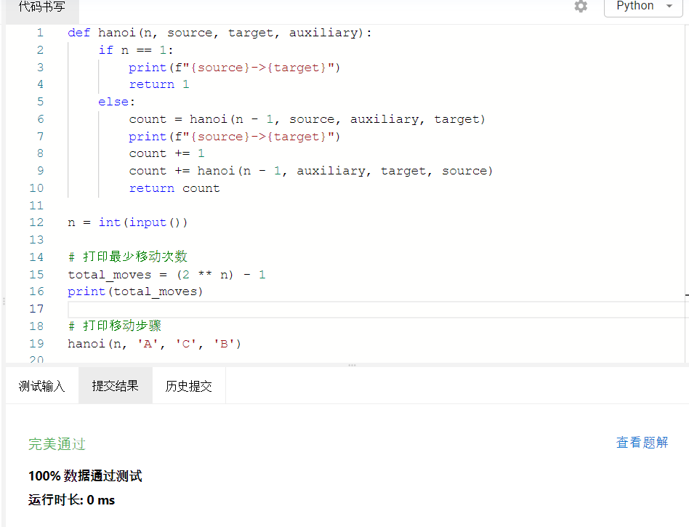

### sy132: 全排列I

recursion, https://sunnywhy.com/sfbj/4/3/132

思路：

代码：

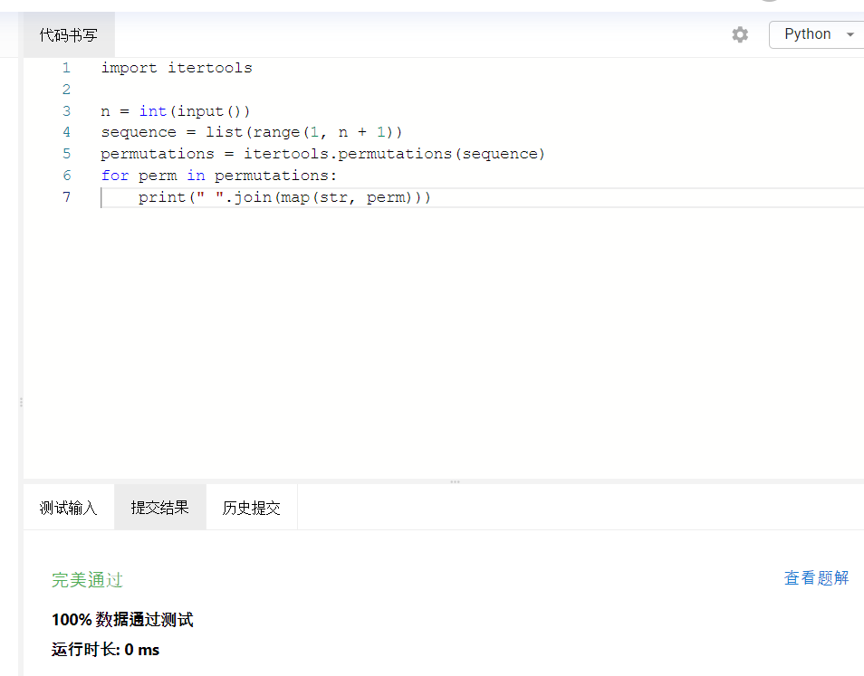

### 02945: 拦截导弹

dp, http://cs101.openjudge.cn/2024fallroutine/02945

思路：

代码：

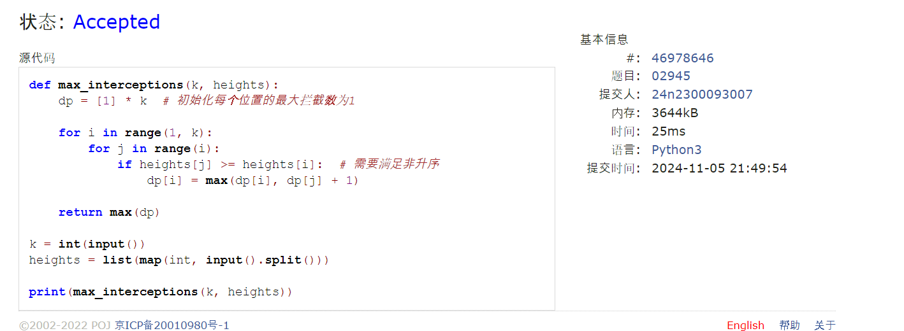

### 23421: 小偷背包

dp, http://cs101.openjudge.cn/practice/23421

思路：

代码：

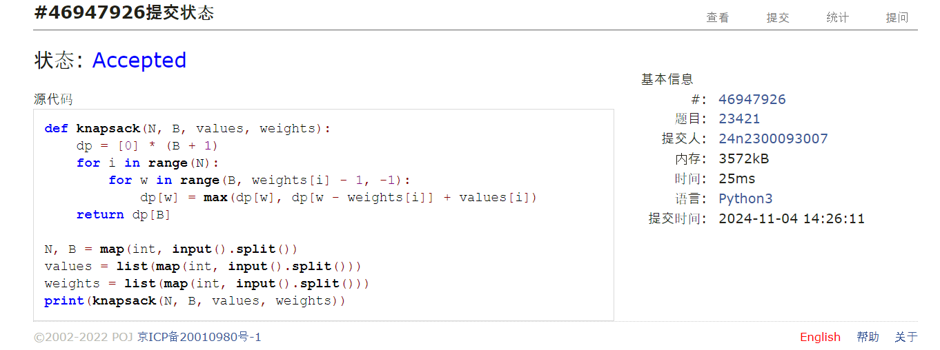

### 02754: 八皇后

dfs and similar, http://cs101.openjudge.cn/practice/02754

思路：

代码：

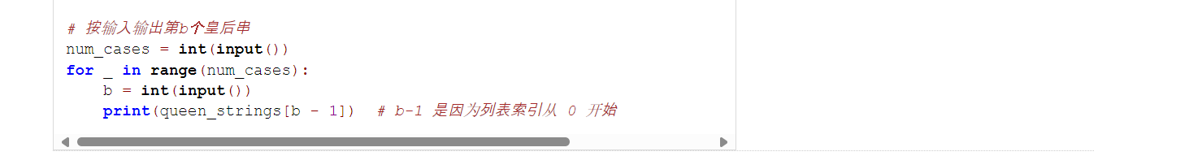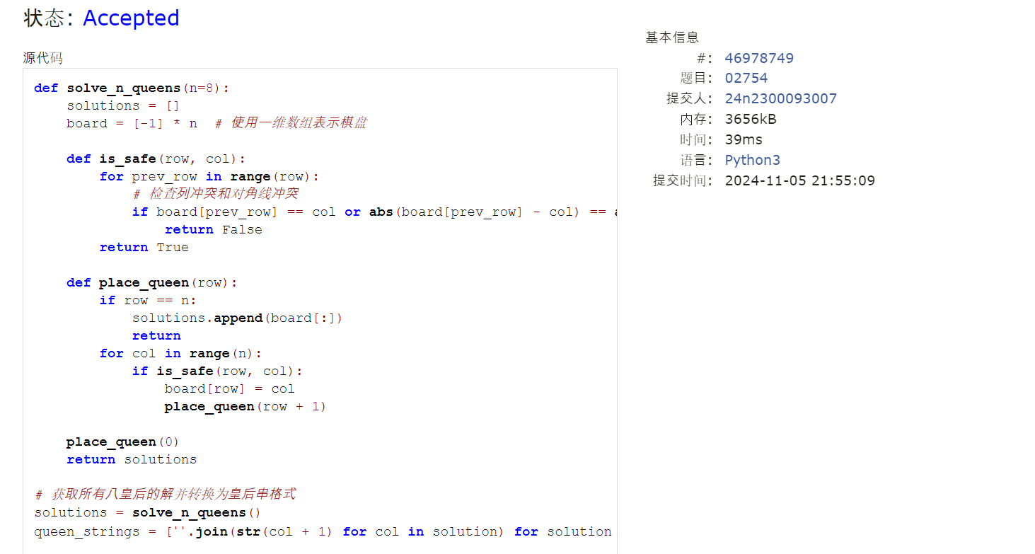

### 189A. Cut Ribbon

brute force, dp 1300 https://codeforces.com/problemset/problem/189/A

花时：93ms

代码：

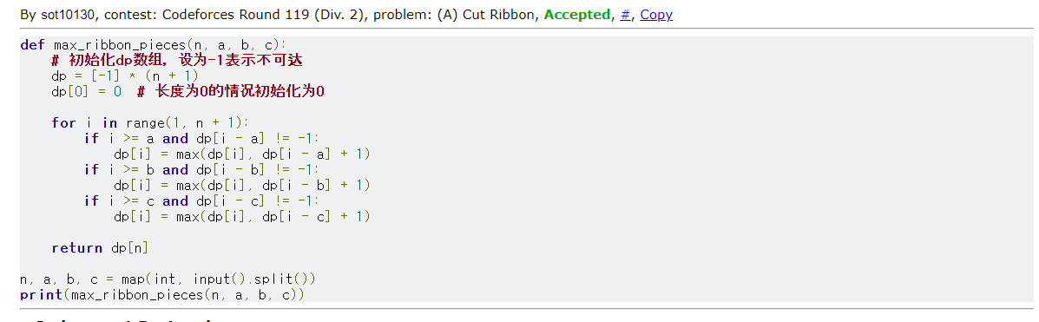

## 2. 学习总结和收获

这次作业感觉最难，很早之前开始写，现在才写完了。。我感到必须得重新复习DP RECURSION部分。